佳宾所开展关于村（居）法律顾问工作交流会

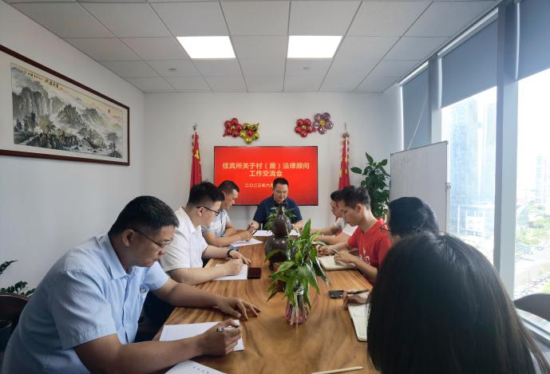
（封面）
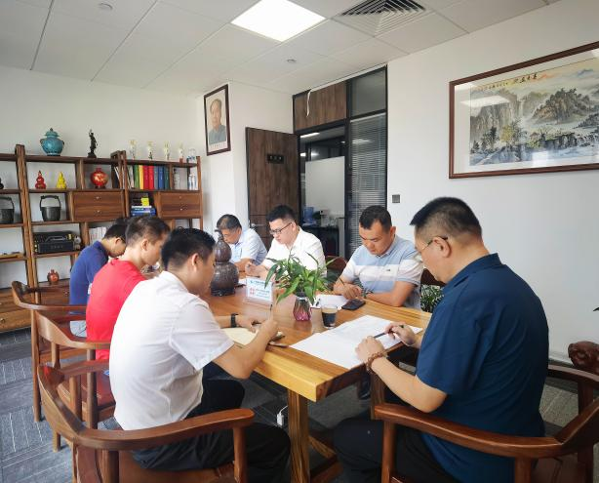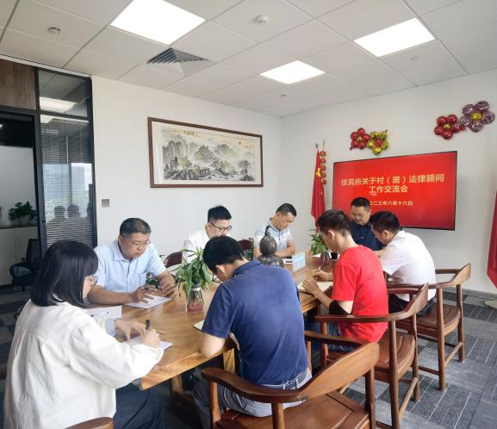

2023年6月16日下午，广西佳宾律师事务所在本所会议室召开关于南宁市良庆区村（居）法律顾问工作交流会。佳宾所担任良庆区村（居）法律顾问的律师都参加了此次会议，会议由律所主任王小兵律师主持。

此次会议主要就贯彻落实良庆区村（居）法律顾问的服务工作进行深入的交流探讨。王主任在会上进一步强调了作为良庆区村（居）法律顾问的服务范围和服务义务，并结合良庆区司法局调研的要求对台账记录、平台登入、值班时间等具体工作细节进行进一步的明确和部署。参会律师也结合自身担任村（居）法律顾问的具体情况逐个进行了分享和交流学习。

最后王主任表示2023年上半年佳宾所在法律顾问进村（居）服务的工作中有值得肯定的地方，但是也存在不足之处。今后要扬长避短，充分发挥驻点律师的作用，积极做好法律服务及法治宣传工作，履行好村（居）法律顾问的职责，为构建法治社会、和谐社会继续贡献力量。

